**Passing Data dari Inputan**

Konsep ini merupakan konsep yg sering digunakan dalam aplikasi, seperti yang kita ketahui MVC, juga dipakai dalam Laravel konsep alur proses nya bisa dilihat pada bagan dibawah ini, semua berawal dari setingan route.

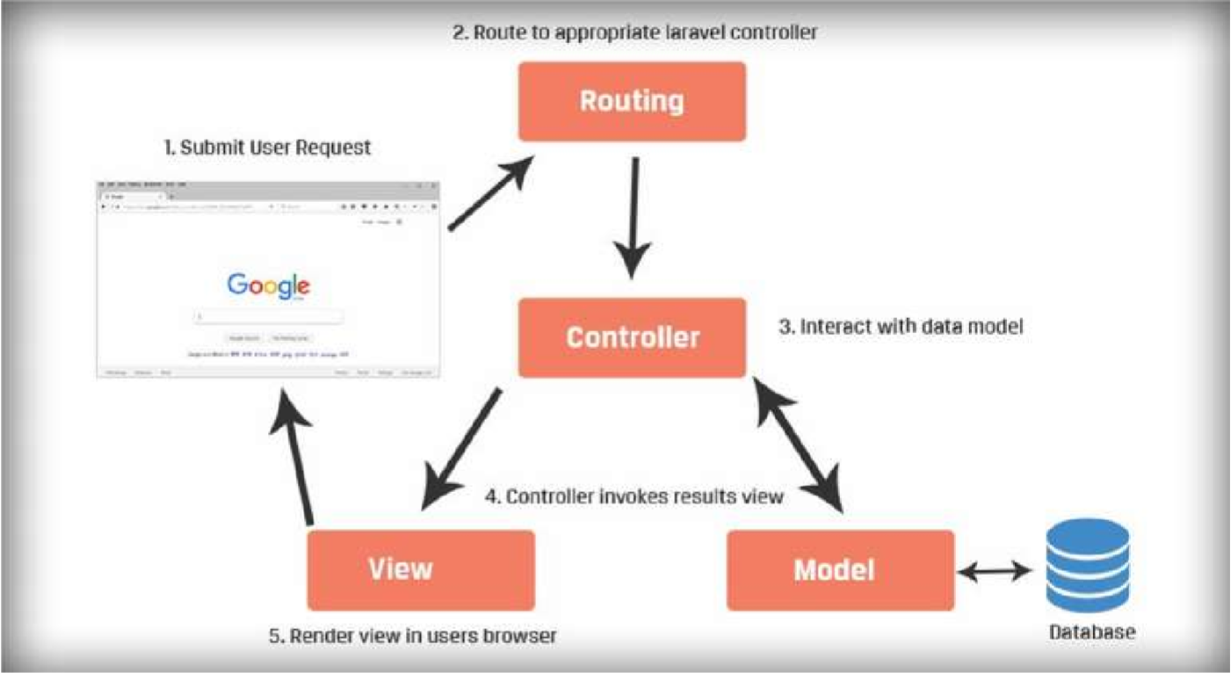

Dari alur proses diatas maka untuk percobaan kita kali ini yg perlu diseting adalah route nya, untuk itu tambahkan sebuah Route baru di project yang diberikan adapun kodingannya bisa dilihat pada sample dibawah ini:



Dari script kita bisa lihat bahwa view nya adalah formulir dan controllernya adalah **PlayerController**. Kemudian dalam controller kita bisa lihat 2 fungsi yang dibutuhkan yaitu fungsi formulir dan proses. Jika sudah barulah pekerjaan kita lanjutkan dengan mengcreate sebuah Controller baru dengan menggunakan Git, yang kemaren sudah dilakukan instalasi, Controller yang dibuat tidak perlu lengkap untuk routenya karena dalam hal ini kita sendiri yang costumize controllernya sehingga perintah yang diketikkan dalam git bisa dilihat pada tampilan gambar dibawah ini:

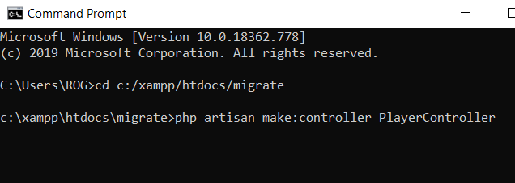

Setelah proses controller berhasil kita buat dengan php artisan, lalu kita cek controller tersebut pada path foldernya **app/http/Controller/PlayerController**, tambahkan berapa fungsi yang menjadi penting karena dibutuhkan oleh proses route sebelumnya, yaitu fungsi formulir, dan fungsi proses. Seperti tampilan gambar dibawah ini:

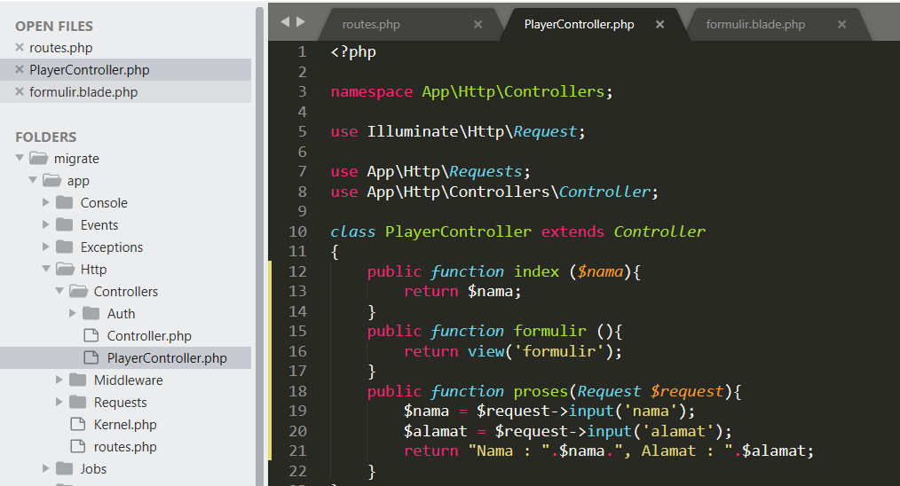

Jika sudah itu artinya kita telah berhasil membuat controllernya dilanjutkan dengan mengcreate View nya, seperti yang kita ketahui bahwa di Laravel punya engine template sendiri yang kita sebut dengan Blade. Maka buatlah sebuah file baru dengan nama **formulir.blade.php** seperti tampilan gambar dibawah ini:

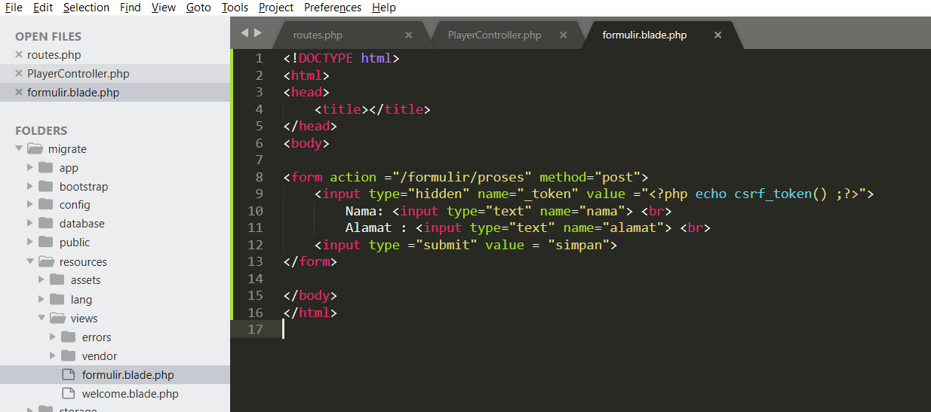

Yang menjadi nilai lebih dari laravel adalah dari segi kemanannya laravel sudah sediakan berapa facilitas, sehingga sangat bagus, dalam hal ini kita coba menerapkan dengan penambahan sebuah file input bertype hidden, yang valuenya diisi dengan **token csrf_token()**.

Kemudian selanjutnya agar itu berfungsi ketikkan perintah di git sebagai berikut: **php artisan key:generate** jika success baru lakukan layanan laravel dengan perintah **php artisan serve** ingat semua perintah dilakukan pada folder project yang sudah dibangun sebelumnya. Seperti tampilan gambar dibawah ini

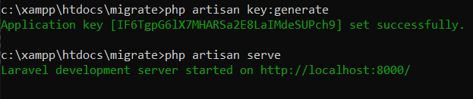

Kemudian baru kita coba pengujian dengan mengetikkan **localhost:8000/formulir**, maka tampilan dari blade akan kita dapati seperti tampilan gambar dibawah ini:

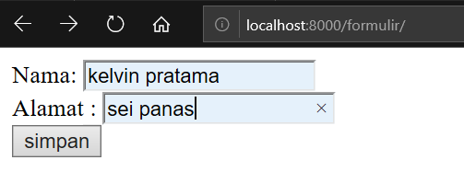

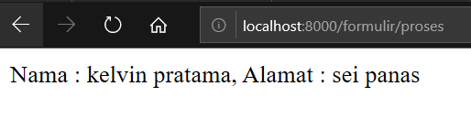

**Menampilkan data dari Database**

Untuk menampilkan data atau view merupakan sebuah basic yg perlu kita ketahui dalam konsep CRUD, dalam laravel hal ini bisa kita lakukan, salah satunya dengan mengikuti langkah langkah berikut:

1. Buatlah sebuah database, di mysql jika sudah ada tidak perlu lagi dibuat tapi perlu dibuat sebuah table baru, untuk contoh kita buat **table tblplayer** lalu ketikkan field/kolom yang dibutuhkan dalam **tblplayer** ini yaitu: id, nickname, game, umur, alamat dengan ketentuan type data sebagai berikut: **Id→integer, nickname→varchar, game→varchar, umur→int, alamat→varchar**. Id merupakan primary key sehingga perlu dicentang primary key dan bikin auto increament.

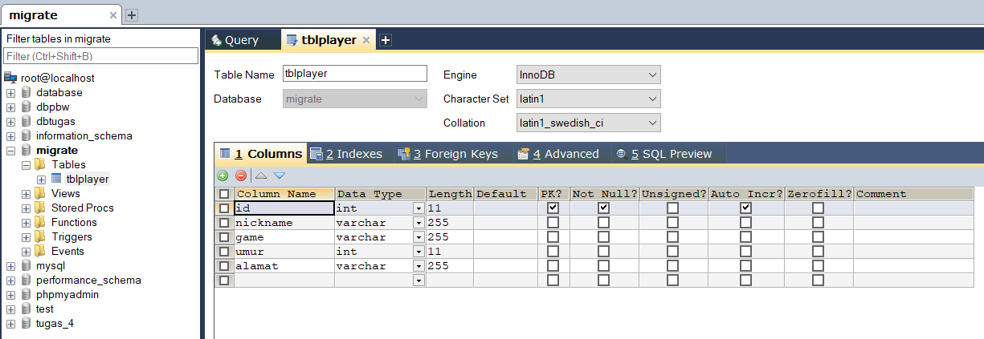

1. Lalu tambahkan data secara manual, untuk table yang baru dibuat karena tugas kita saat ini adalah bagaimana proses view di laravel.

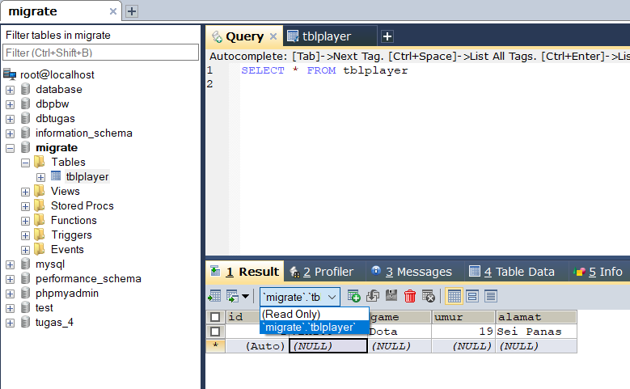

Ganti jangan menggunakan Read Only agar bisa input data manual di mysql

1. Jika sudah lanjutkan dengan proses setting ke databasenya. Seperti sebelumnya dijelaskan setingan database di laravel ada dua yg pertama **config/database.php** serta yang kedua di **file .env**. kali ini lakukan setingan di .env tambahkan informasi mengenai database yang anda buat didalam **file .env** nya

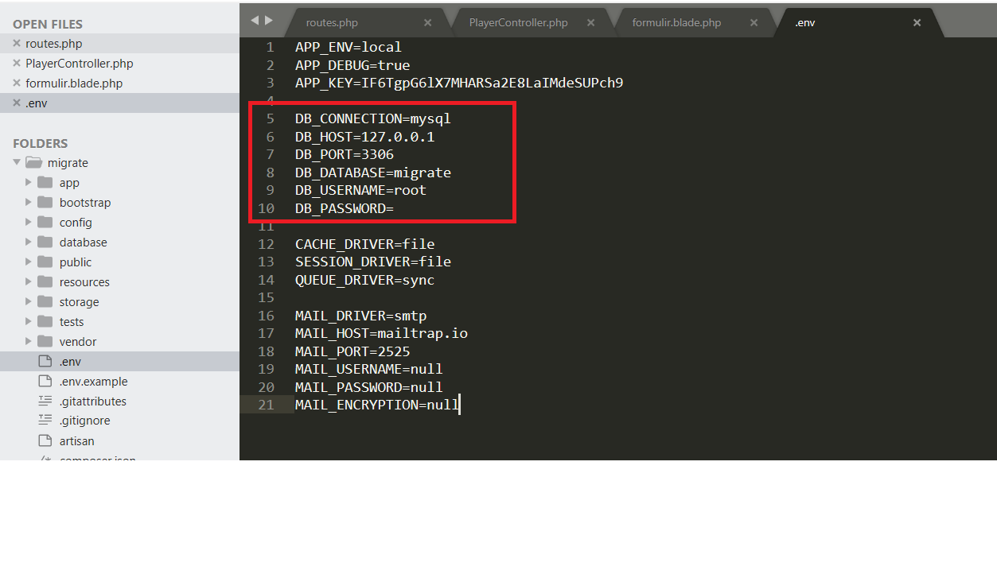

Lalu tambahkan Route baru untuk Project menampilkan data dari database ini seperti langkah berikut:

**//route CRUD**

**Route::get('/player','PlayerController@index');**

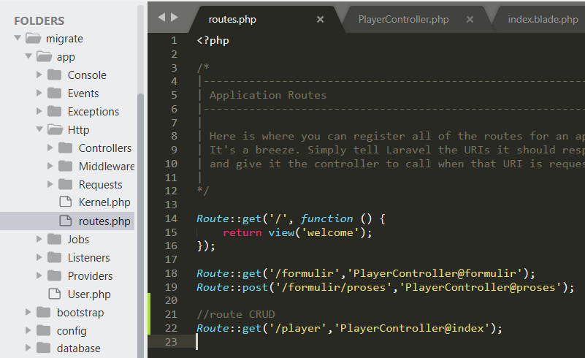

1. Selanjutnya lakukan penambahan atau modifikasi pada controller fungsi index nya seperti tampilan gambar dibawah ini: Note: catatan script percobaan sebelumnya di skip dulu karena kita makai controller yang sama tapi baru, yang ganti controller baru juga tidak masalah.

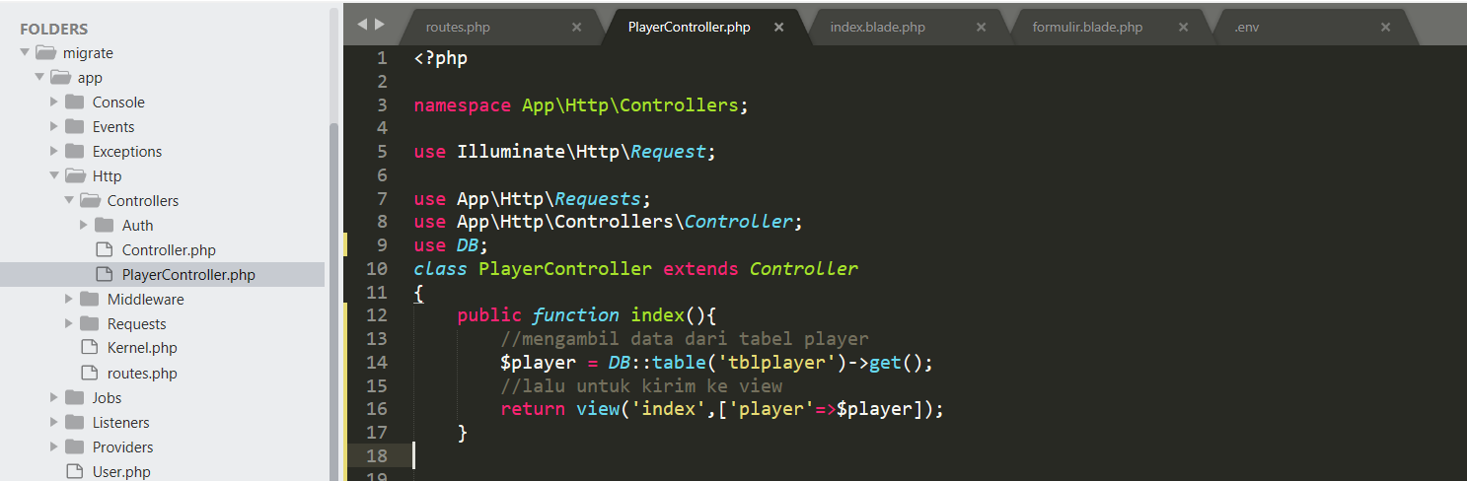

Setelah dapat dilempar ke view

Nama table database

Biar DB dikenal laravel

Jika sudah barulah view untuk tampilan kita buat, dari script bisa kita lihat bahwa view yang dibutuhkan adalah index, ini artinya kita buat file baru dengan nama **index.blade.php** seperti tampilan berikut:

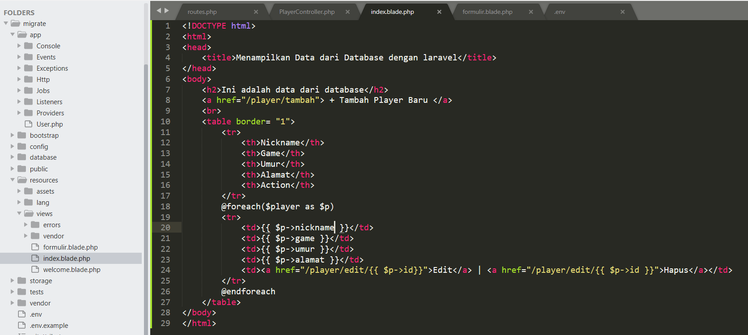

Jika sudah baru dijalankan projectnya dengan perintah **php artisan serve** pada command git project kita sebelumnya

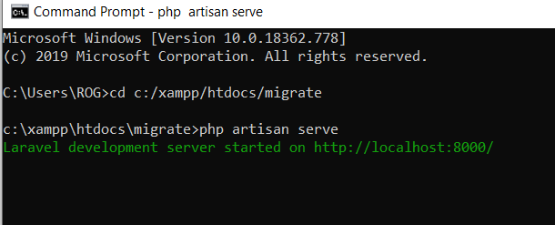

1. Jika selesai berate tugas kita menampilkan data dari database berhasil dilakukan sekrang buka di browser dengan url [**http://localhost:8000/player**](http://localhost:8000/player). Sehingga tampilan seperti tampilan berikut:

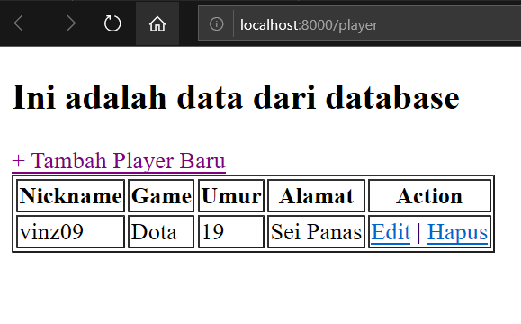

**Menginput data Ke database**

Selanjutnya setelah kita berhasil menampilkan data yang ada di database tahapan selanjutnya adalah proses menambahkan data ke dalam database yang ada, atau proses insert ke dalam database. Adapun langkah nya adalah sebagai berikut:

1. Buatlah sebuah route baru untuk proses tambah data, berikut list codingannya, list codingannya ini kita tambahkan di **routes.php** berikut tampilannya:

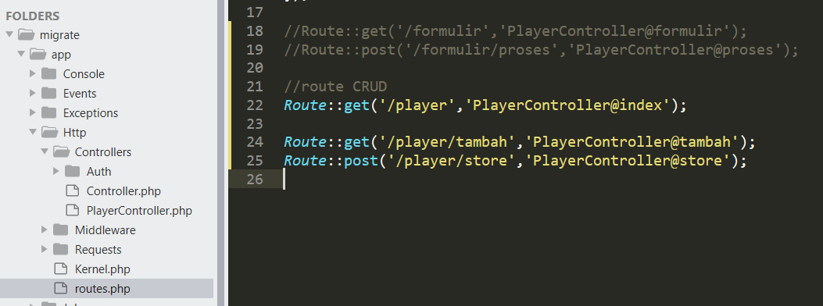

Selanjutnya lakukan modifikasi untuk controller **PlayerController**, seperti tampilan dibawah ini:

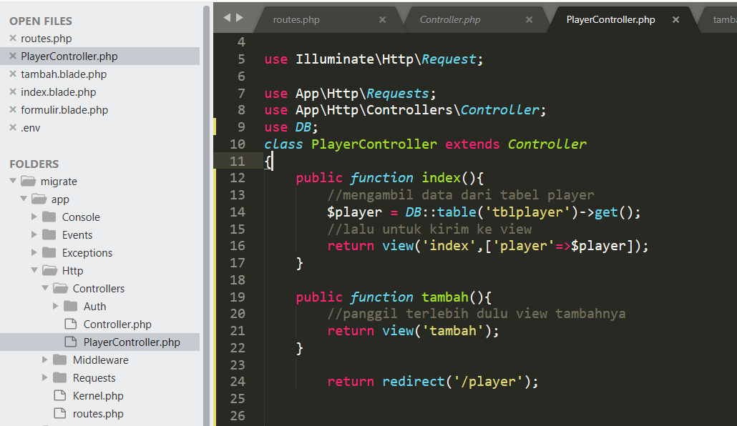

1. Setelah controller ditambahkn proses selanjutnya adalah menambahkan view baru dengan membuat sebuah file blade yang kita namakan dengan **tambah.blade.php**, adapun codingannya bisa dilihat dari tampilan dibawah ini:

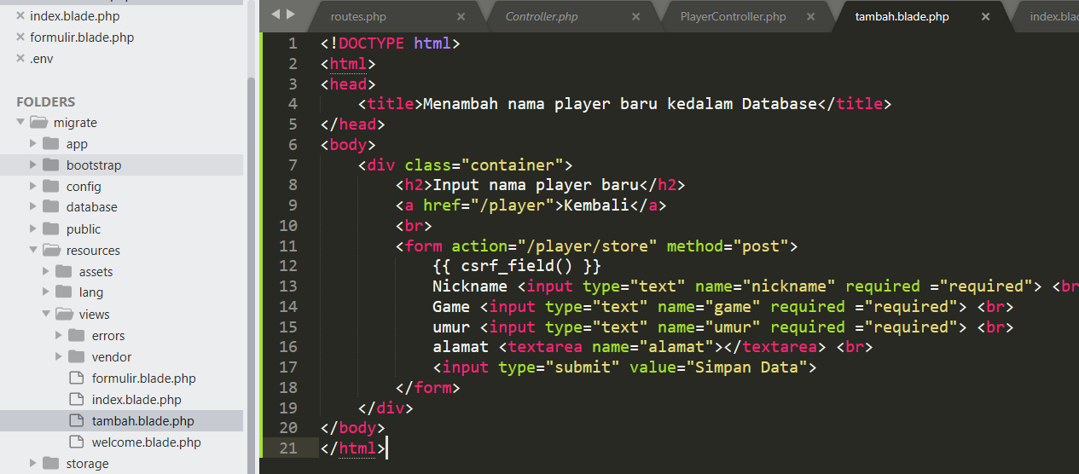

1. Setelah kita berhasil membuat file view tambah.blade.php barulah dilanjutkan dengan proses penambahan fungsi store pada controller, fungsi inilah yang bertugas untuk menambahkan datanya ke database berikut codingan nya

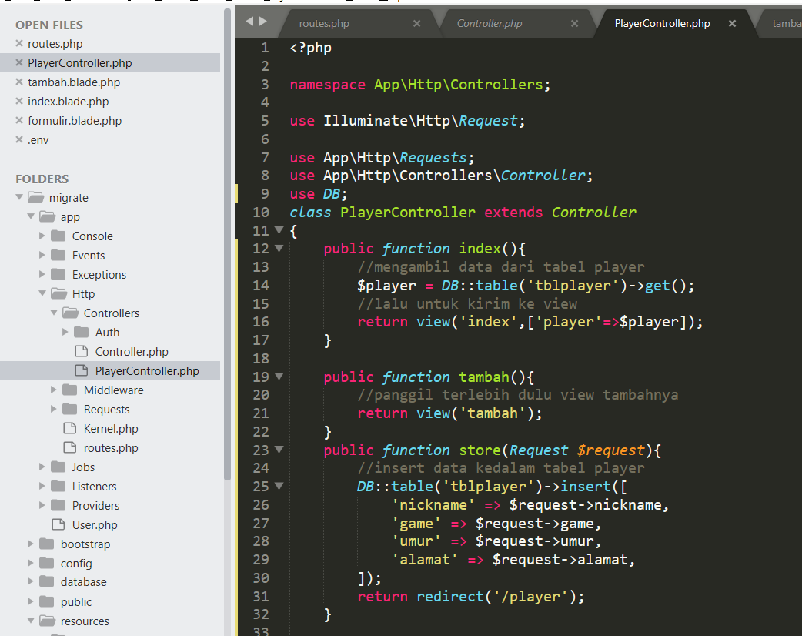

Jika sudah baru dijalankan projectnya dengan perintah **php artisan serve** pada command git project kita sebelumnya

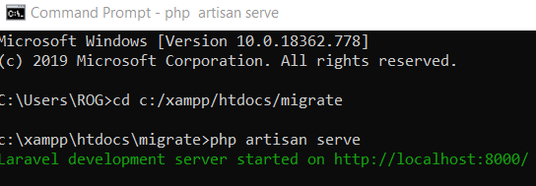

1. Jika sudah baru kita coba jalan lagi dibrowser prosesnya, dengan cara buka url [**http://localhost:8000/player**](http://localhost:8000/player) Seperti tampilan gambar dibawah ini:

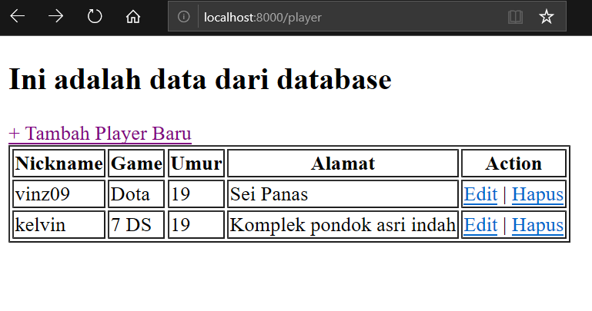

Lalu pada klick pada bagian tambah player baru di atas sehingga browser akan memunculkan tampilan seperti berikut:

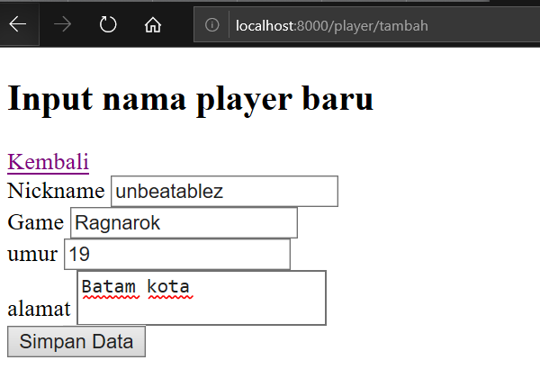

1. Isilah form diatas dengan isian data setelah itu simpan data maka secara otomatis data akan ke insert ke dalam database dan list player baru akan ditampilkan juga seperti tampilan gambar dibawah ini:

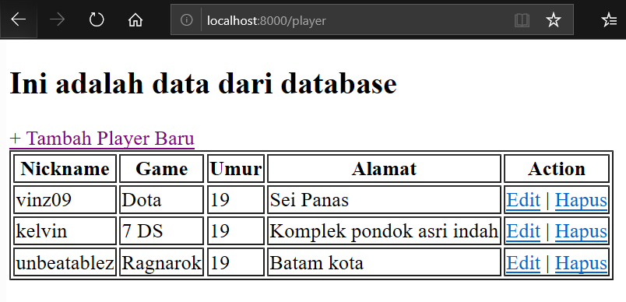

**Edit data Mysql Dengan Laravel**

Edit juga merupakan hal mendasar dari proses crud di laravel, langkah langkah untuk membentuk sebuah edit di laravel adalah sebagai berikut: Kembali lakukan perubahan di Route dengan menambahkan codingan seperti berikut:

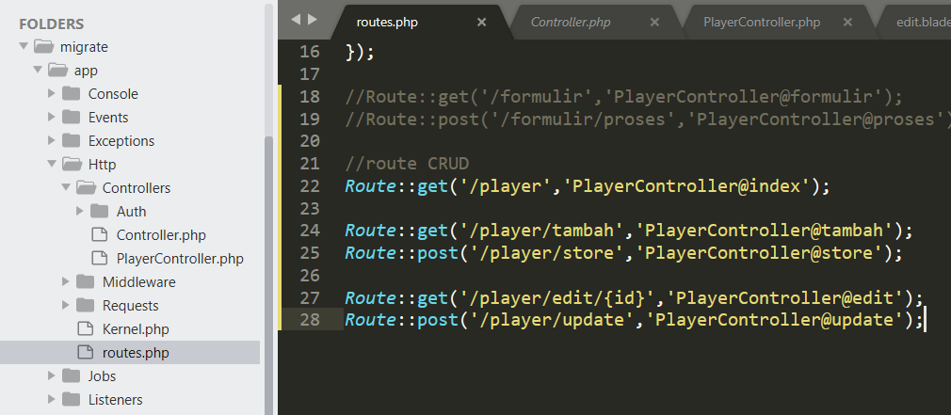

Setelah itu lakukan perubahan pada controller **PlayerController** seperti tampilan coding dibawah ini:

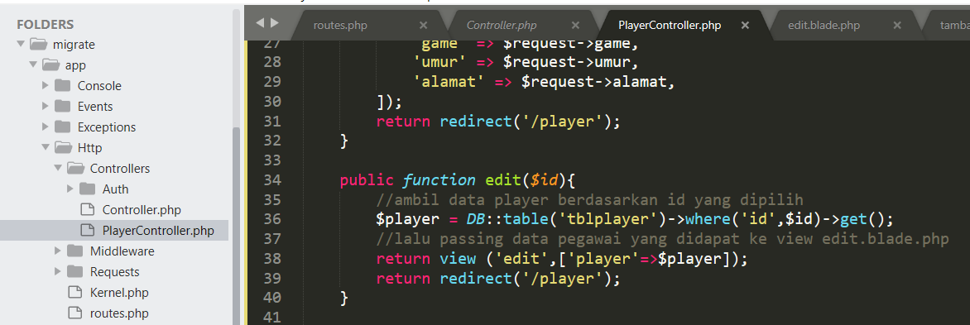

Lanjutkan dengan proses membuat sebuah layout file edit, dengan menggunakan blade, yang kita namakan dengan **edit.blade.php** seperti tampilan dibawah ini:

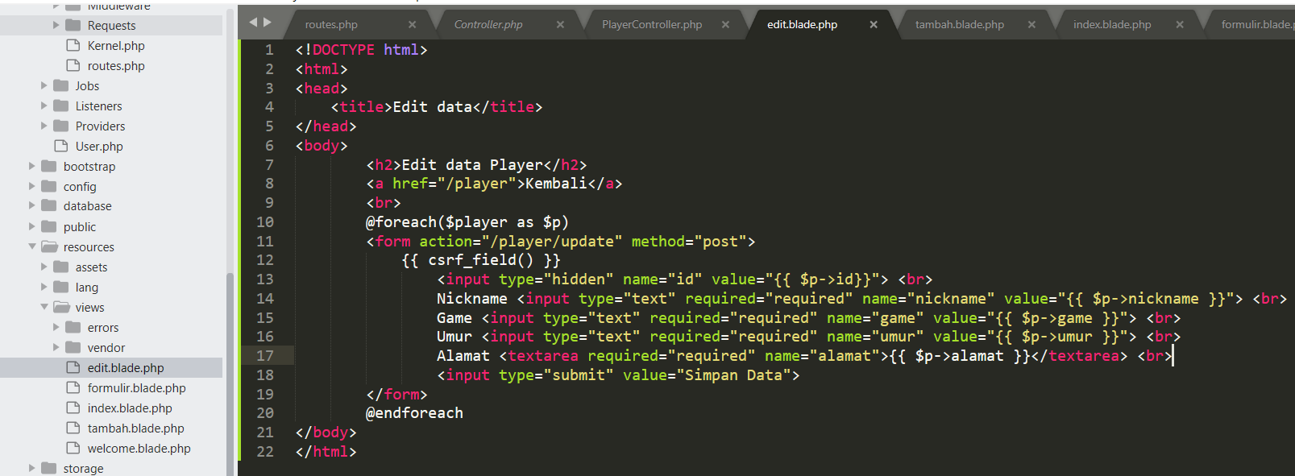

Lalu tambahkan codingan di controller untuk menjalankan fungsi update, seperti tampilan dibawah ini:

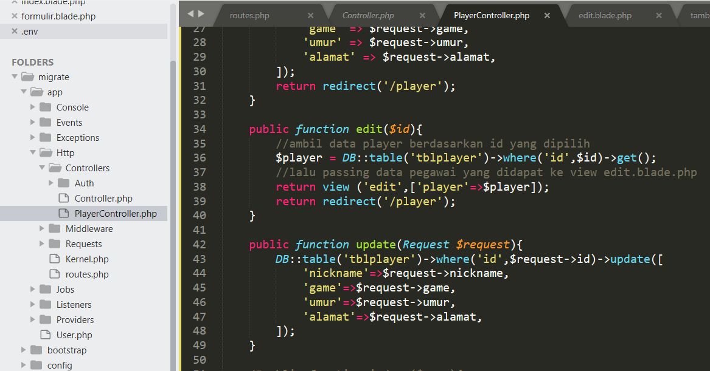

Jika sudah baru jalankan lagi **php artisan serve** di git command



Lalu ujikan di browser dengan mengetikkan url: [**http://localhost:8000/player**](http://localhost:8000/player) sehingga akan memunculkan tampilan sebagai berikut:

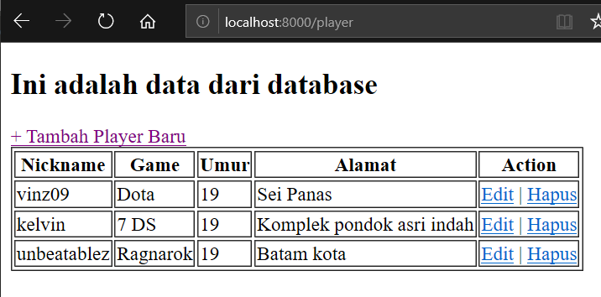

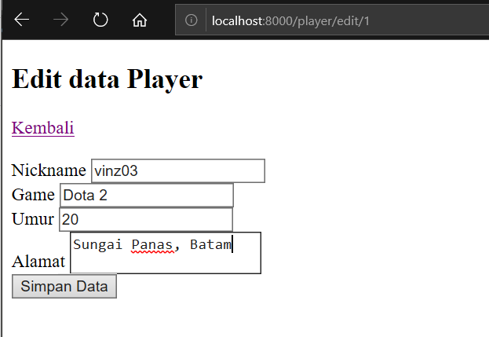

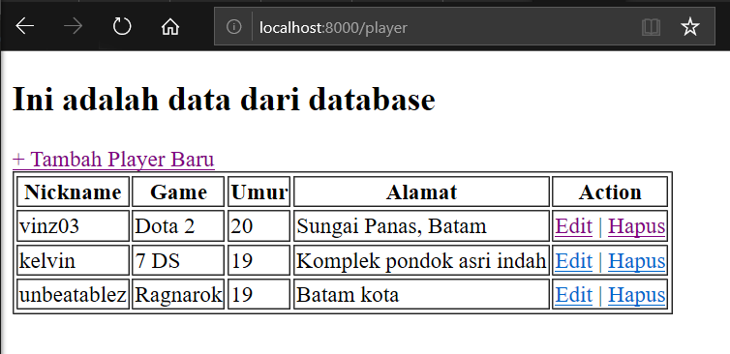

**Hapus data Mysql dengan Laravel**

Delete juga bagian yang dasar dalam sebuah crud, berikut langkah langkah untuk melakukan proses delete di laravel. Langkah pertama adalah menambahakn route baru untuk mengatur Proses delete, dengan menambahakn codingan seperti tampilan dibawah ini:

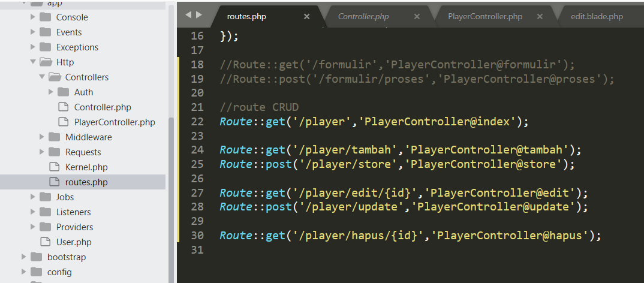

`

Setelah Route untuk delete selesai dibuat, barulah kita menambahkan fungsi delete pada controller **PlayerController**, Seperti tampilan codingan dibawah ini:

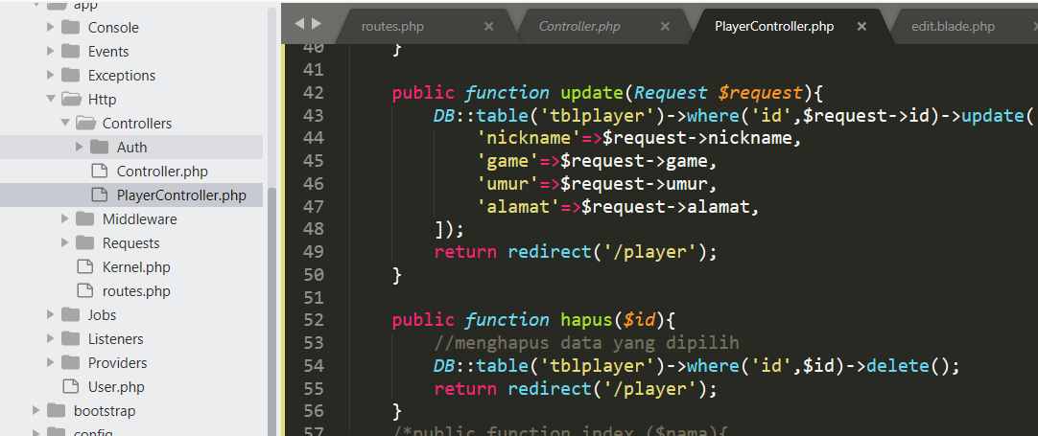

Jika sudah baru jalankan lagi **php artisan serve** di git command

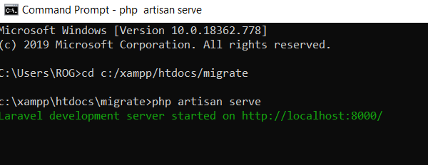

Lalu buka di browser dengan url [**http://localhost:8000/player**](http://localhost:8000/player), sehingga tampilannya bisa dilihat pada tampilan berikut ini

**Sebelum dihapus**

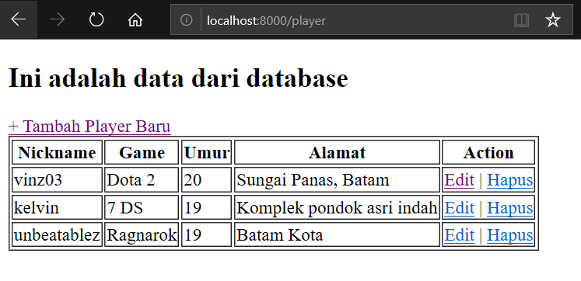

**Setelah dihapus**

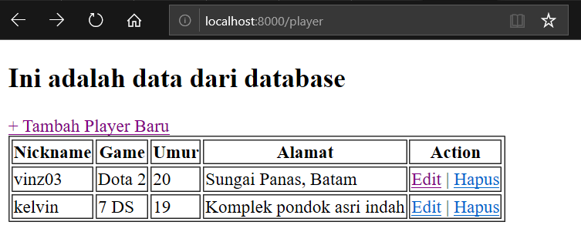

**TUGAS**

Jika sudah berarti kita sudah berhasil melakukan proses crud dengan menggunakan Laravel, tugas Ananda untuk membuat sebuah Crud dari awal dari proses **create table** dengan mengunakan **migrate**, dan menggunakan **bootstrap** untuk memperindah tampilan layoutnya.

1. Hasil dari create table database dengan **migrate**

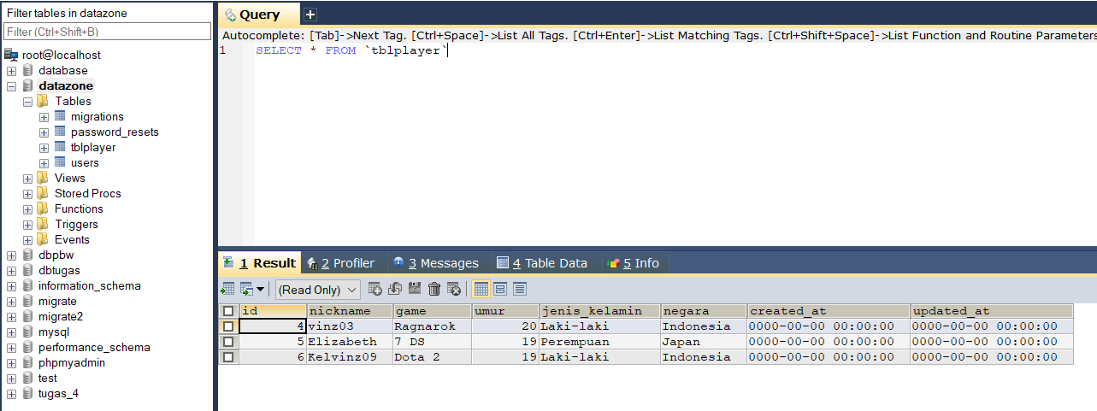

1. Codingan **route.php**

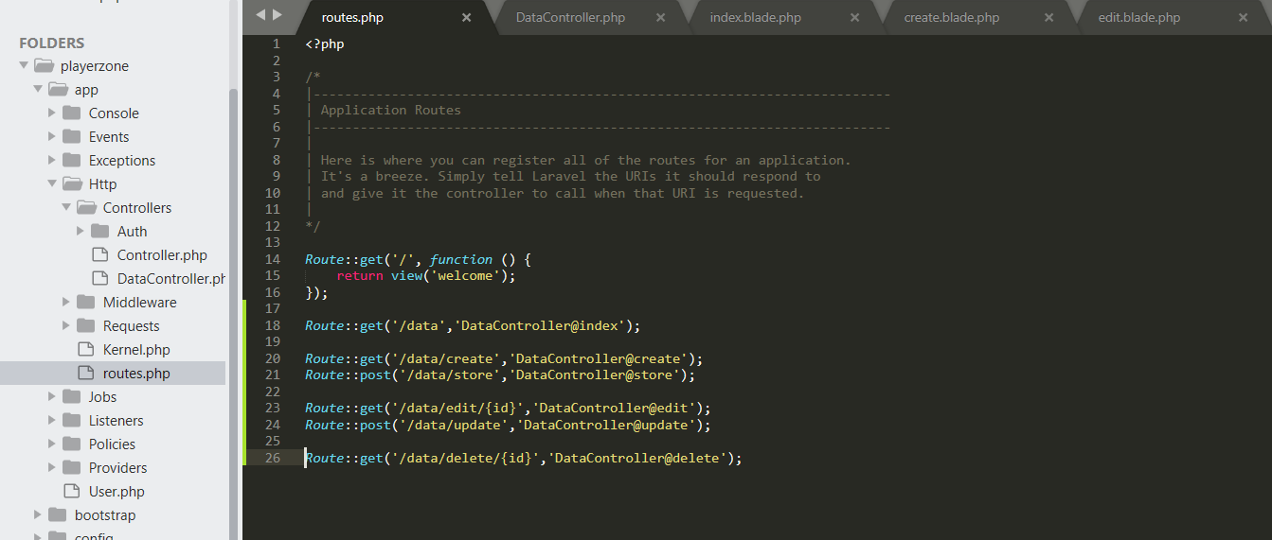

1. Codingan **DataController**

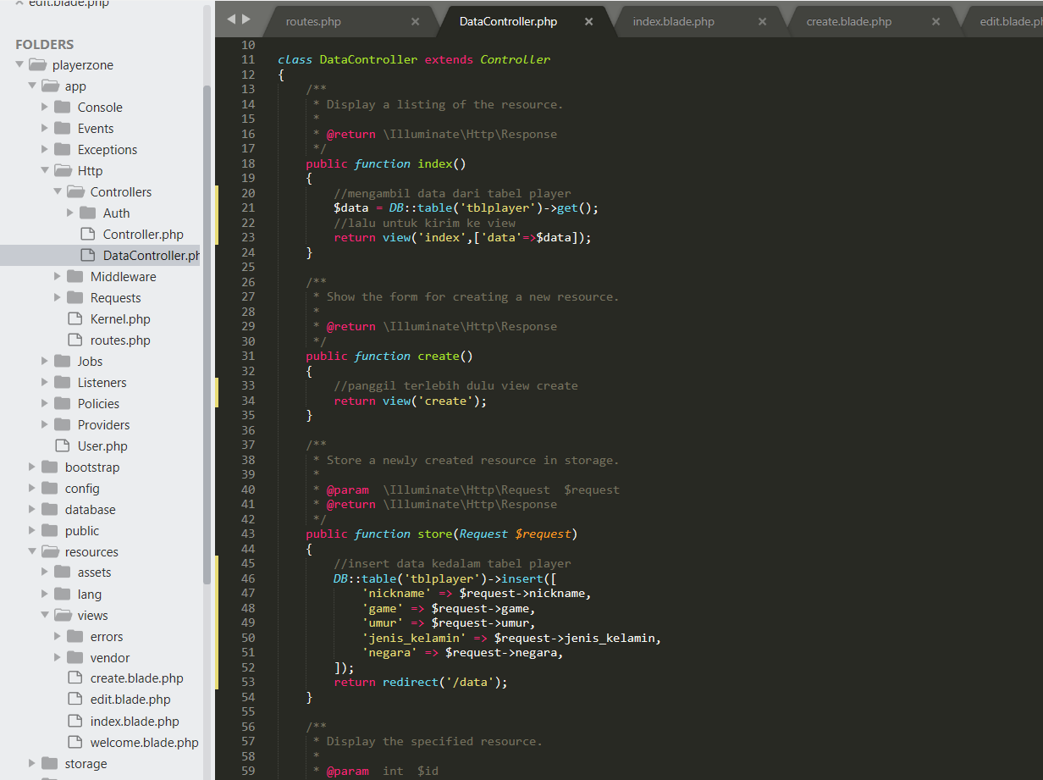

1. Codingan **index.blade.php**

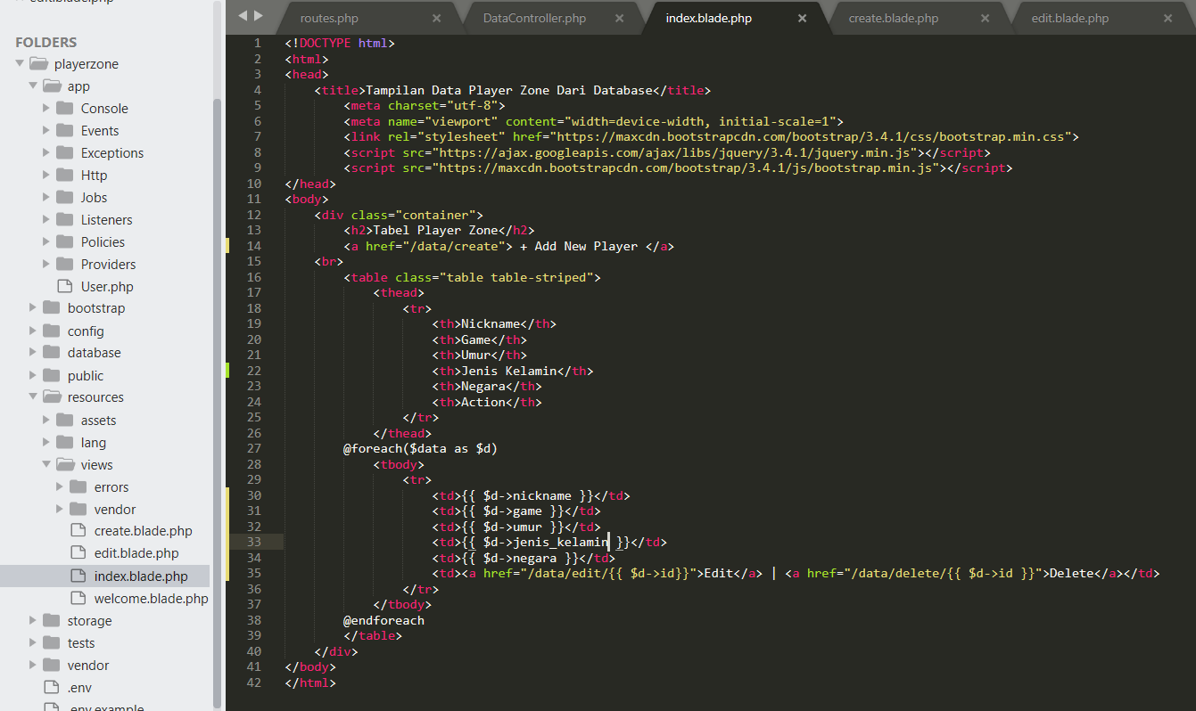

1. Codingan **create.blade.php**

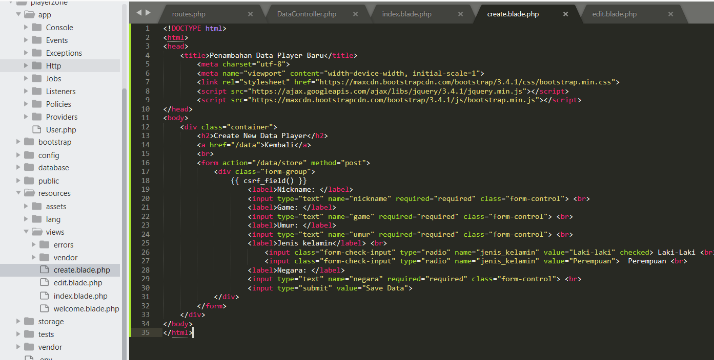

1. Codingan **edit.blade.php**

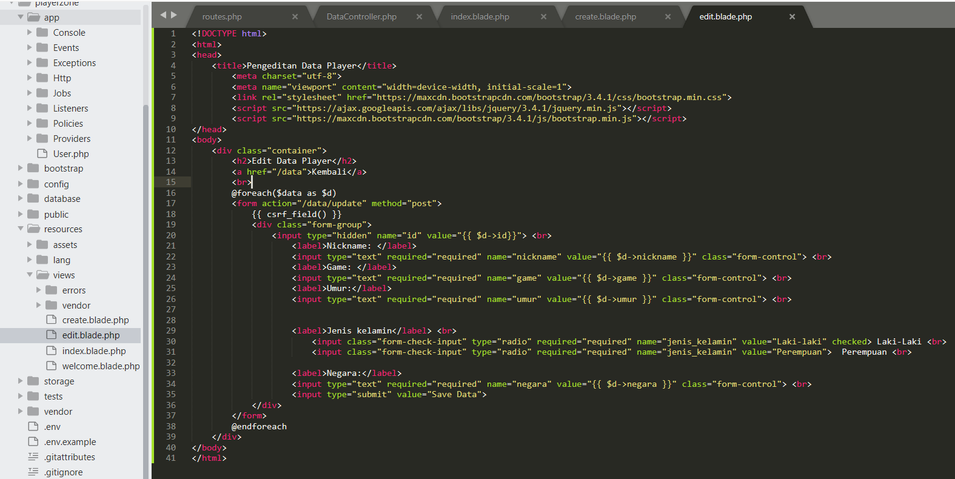

1. Tampilan **Table Player Zone**

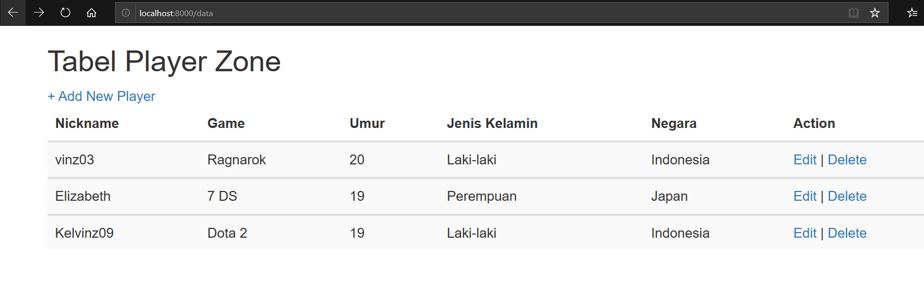

1. Tampilan **Create New Player**

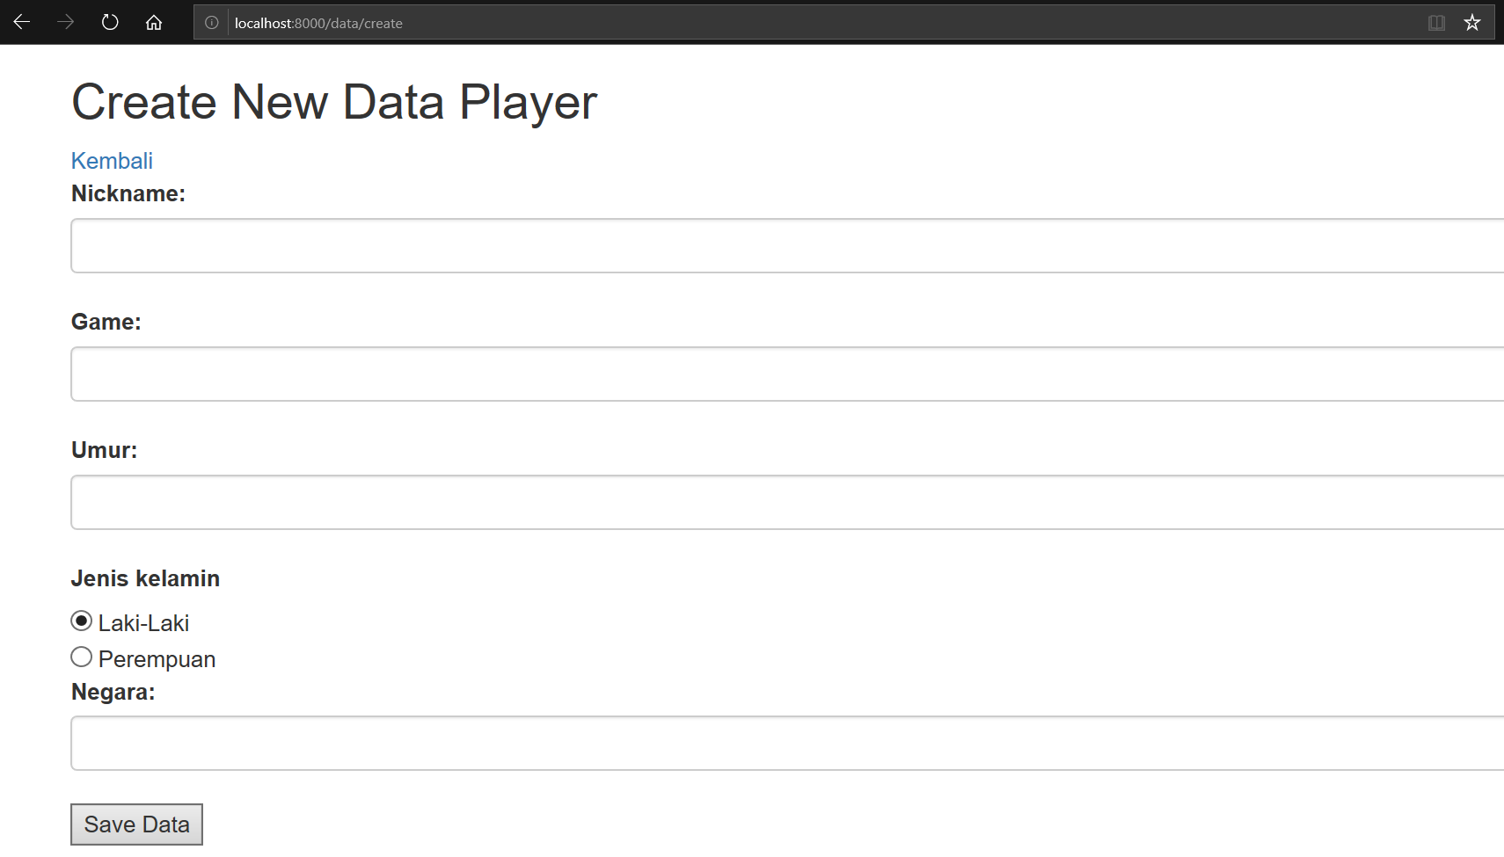

1. Tampilan **Edit Data Player**

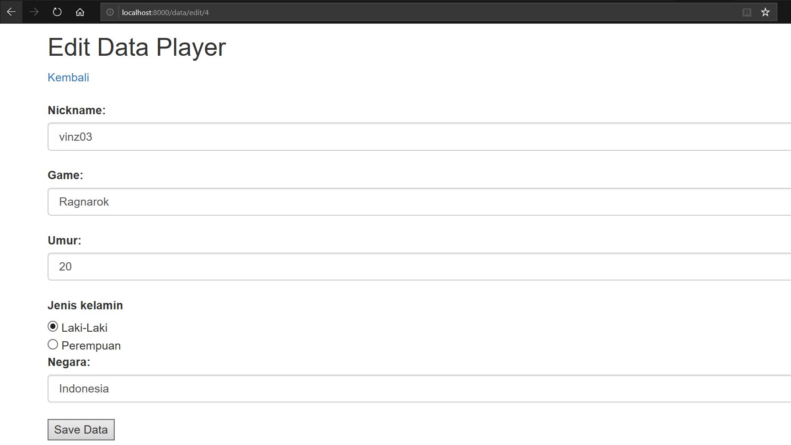

**Note: Untuk lebih jelasnya dapat dilihat pada codingan yang telah dibuat.**